附件1
报价函

重庆中科普传媒发展股份有限公司：
贵公司于2026年10月27日发起的采购询价，我公司经过充分研究，现就贵公司提出的采购需求报价元（大写：）。
一、配置清单报价
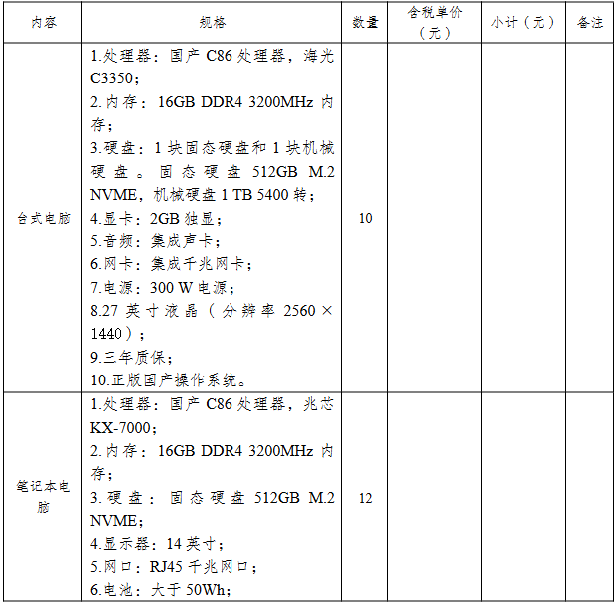
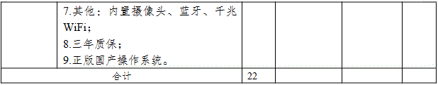

说明：本次报价为人民币报价，包含但不限于：货物、技术资料、货物的税费、运输费、安装费（含各种线材、辅材费）、保险费、包装费、装卸费、培训费等与货物有关的供方应缴纳的税费、售后服务费以及有关的其他费用，直至交付使用的全部费用。
二、供应商信息
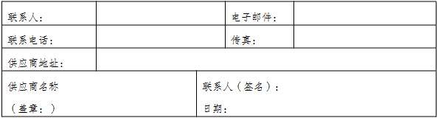

附件2
基本资格条件承诺函

致：重庆中科普传媒发展股份有限公司
X（公司名称）郑重承诺：
1.我方具有良好的商业信誉和健全的财务会计制度，具有履行合同所必需的设备和专业技术能力，具有依法缴纳税收和社会保障金的良好记录，参加本项目采购活动前三年内无重大违法活动记录。
2.我方未列入信用中国网站（www.creditchina.gov.cn）“失信被执行人重大税收违法案件当事人名单”中，也未列入中国政府采购网（www.ccgp.gov.cn）“政府采购严重违法失信行为记录名单”中。
3.我方在采购项目评审（评标）环节结束后，随时接受采购人、采购代理机构的检查验证，配合提供相关证明材料，证明符合《中华人民共和国政府采购法》规定的投标人基本资格条件。
我方对以上承诺负全部法律责任。
特此承诺。

供应商公章：
年 月 日

